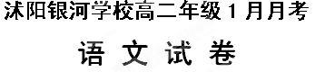
一、基础知识与语言文字运用 (18分)
1．下列词语中,字形和加点字读音完全正确的一组是（3分）
A. 诺言nuò 蜕变tuì 贤慧 义愤填赝
B. 拙劣 zhuō 单薄báo 敲诈 提心吊胆
C. 岑寂 cén 笞刑chī 黯淡 浅尝辄止
D. 恫吓xià 嫉恨jí 陷阱 训练有素
2. 在下面这段文字的空缺处依次填入词语，最恰当的一组是（3分）
英国政府如此长久地锻造出的锁链要用来 ▲ 我们了，我们该何以抵抗？还要辩论吗？……我们的 ▲ 已身在疆场了，我们为什么还要站在这里 ▲ 呢？……在这场斗争中，我不知道别人会如何行事， ▲ 我，不自由，毋宁死！
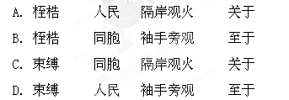
3. 对下列加点字词的解释有误的一项是（3分）
A. 君子疾夫舍曰欲之而必为之辞 疾：憎恨
其志洁，其行廉 廉：正直
B. 使人止晋鄙，留军壁邺 壁：扎营驻守
于是信、张耳详弃旗鼓，走水上军 详：假装
C. 是何异于刺人而杀之，曰：“非我也，兵也。” 兵：战争
自矜功伐，奋其私智而不师古 伐：功业
D. 太子逢迎，却行为导，跪而蔽席 却：后退
能千里而袭我，亦已罢极 罢：疲惫
4．下面对有关作品的说明，不正确的一项是（3分）
A. 台词反映人物心理，“朴园，你找侍萍么？侍萍在这儿”这句台词说明鲁侍萍对周朴园不是已经全无感情。
B. 面对爱斯梅拉达举过来的盛水的葫芦，伽西莫多眼里滚出了一大颗眼泪，这颗眼泪为感激爱斯梅拉达的宽恕而流。
C. 《史记》在综合先秦各体史书的基础上，开创了纪传体史书的先河，鲁迅称之为“史家之绝唱，无韵之《离骚》”。
D.《三国演义》的若干情节都能活现人物性格，如关羽，千里走单骑见其忠，温酒斩吕布见其勇，华容道释曹操见其义。
5．在下面一段文字横线处填入语句，衔接最恰当的一句是（3分）
我们该记得贾岛曾经一度是僧无本。 ▲ 。所以一切属于人生背面的、消极的、与常情背道而驰的趣味，都可溯源到早年在禅房中的教育背景。
①形貌上虽然是个儒生
②则现在的贾岛
③我们若承认一个人前半辈子的蒲团生涯
④骨子里恐怕还有个释子在
⑤便与他后半辈子完全无关
⑥不能因一旦返俗
A . ②①④③⑥⑤ B. ②⑥⑤③④① C. ③②①④⑥⑤ D. ③⑥⑤②①④
6. 1961年，丰子恺在江西吃到地方菜“鱼头鱼尾羮”后，创作了这幅漫画。下面有关画面相关信息的表述有误的一项是（3分）
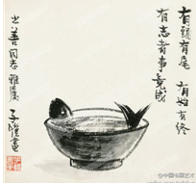
- 做事情要有始有终，不能半途而废。
- 有志者事竟成，强调贵在坚持。
- 画面背后，也透出生活的艰难。
D.“雅属”是谦词，希望对方指正的意思。

二、文言文阅读（19分）
阅读下面的文言文，完成7～10题。
（张）奋少好学，节俭行义，常分损租奉，赡恤宗亲，虽至倾匮，而施与不怠。十七年，儋耳降附，奋来朝上寿，引见宣平殿，应对合旨，显宗异其才，以为侍祠侯。建初元年，拜左中郎将，转五官中郎将，迁长水校尉。七年，为将作大匠，章和元年，免。永元元年，复拜城门校尉。四年，迁长乐卫尉。明年，代桓郁为太常。六年，代刘方为司空。
时岁灾旱，祈雨不应，乃上表曰：“比年不登，人用饥匮，今复久旱，秋稼未立，阳气垂尽，岁月迫促。夫国以民为本，民以谷为命，政之急务，忧之重者也。臣蒙恩尤深，受职过任，夙夜忧惧，章奏不能叙心，愿对中常侍疏奏。”即时引见，复口陈时政之宜。明日，和帝召太尉、司徒幸洛阳狱，录囚徒，收洛阳令陈歆，即大雨三日。
奋在位清白，无它异绩。九年，以病罢。在家上疏曰：“圣人所美，政道至要，本在礼乐。《五经》同归，而礼乐之用尤急。孔子曰：‘安上治民，莫善于礼；移风易俗，莫善于乐。’又曰：‘揖让而化天下者，礼乐之谓也。’先王之道，礼乐可谓盛矣。孔子谓子夏曰：‘礼以修外，乐以制内，丘已矣夫！’又曰：‘礼乐不兴，则刑罚不中；刑罚不中，则民无所厝其手足。’臣以为汉当制作礼乐，是以先帝圣德，数下诏书，愍伤崩缺，而众儒不达，议多驳异。臣累世台辅，而大典未定，私窃惟忧，不忘寝食。臣犬马齿尽，诚冀先死见礼乐之定。”十三年，更召拜太常。复上疏曰：“汉当改作礼乐，图书著明。王者化定制礼，功成作乐。谨条礼乐异议三事，愿下有司，以时考定。昔者孝武皇帝、光武皇帝封禅告成，而礼乐不定，事不相副。先帝已诏曹褒，今陛下但奉而成之，犹周公斟酌文武之道，非自为制，诚无所疑。久执谦谦，令大汉之业不以时成，非所以章显祖宗功德，建太平之基，为后世法。”帝虽善之，犹未施行。其冬，复以病罢。明年，卒于家。
（选自《后汉书·张曹郑列传》）
7．对下列句子中加点词的解释，不正确的一项是（3分）
A. 受职过任，夙夜忧惧 夙夜：整夜
B. 和帝召太尉、司徒幸洛阳狱 幸：驾临
C. 刑罚不中，则民无所厝其手足 厝：放置

D. 而礼乐不定，事不相副 副：符合
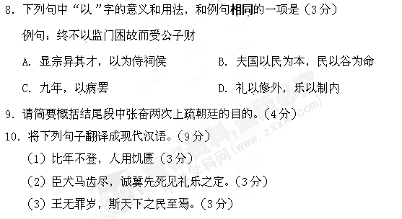
三、古诗词鉴赏（10分）
11. 阅读下面这首宋诗，然后回答问题。
成都书事（其二）
陆游
大城少城柳已青,东台西台雪正晴。
莺花又作新年梦,丝竹常闻静夜声。
废苑烟芜迎马动,清江春涨拍堤平。
樽中酒满身强健,未恨飘零过此生。
注：这首诗作于陆游50岁左右，当时范成大任四川制置使，陆游在他幕下任参议官，住在成都，身居闲职。
（1）律诗受格律制约，常常变动词的位置，打破常规句法。请按常规语法，写出颔联句序。（2分）
（2）诗歌前三联描写了怎样的自然景象？请简要分析。（4分）
（3）如何理解尾联中的“未恨”的情感？请加以分析。（4分）
四、名句名篇默写（8分）
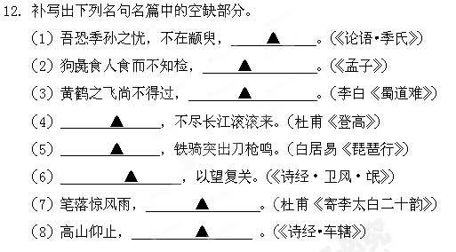
五、现代文阅读(一)（20分）
阅读下面的作品，完成13～16题。
明天我还要这样虚度
马温
①我对我说：“明天我还要这样虚度。”
②这是在给我自己鼓劲，我在犒赏自己，或也许只是想放自己一马，让我仍可从容不迫地虚度，和从前一样。
③从前我虚度过什么呢？我在作文簿上写出幼稚但充满真诚的排比句，在长满杂草的中学操场上，一脚将足球踢过中线。我虚度了露天电影，虚度过广场集会，虚度了古籍书店里的打折旧书，虚度过历史行将变轨的重要时点，虚度了赤脚挑河泥肩膀疼痛的那个上午，虚度过江边码头游泳的晃晃荡荡的傍晚，虚度了黄山日出，也虚度过泰山经石峪那些隶体的大字，虚度了小说手抄本中的女孩和她朗诵的诗句，虚度过私人聚会桌上只有油炸花生米，被我虚度的还有“1812：枪骑兵之歌”、“马贩子科尔哈斯”，一些肥皂剧我也没放过。
④虚度让我活着并活得开心。我的少年、青年、中年和我当前深陷其中的老年，每个阶段我都留下笑眯眯的照片。这些照片证明我一直快乐，还证明虚度并非步入人生歧途需要挽救和痛改。不要说什么情何以堪，不就是过日子，过得松弛点么？巴西世界杯，那些将点球踢飞的名将，俱是因为想让他的临门一脚力挽狂澜、石破天惊、永垂青史，于是，在那一秒，足球的轨迹被这沉重的意义篡改了。
⑤我的个人经验是，当我想要赋予日子意义时，这个日子要么虚假失真，要么夸张矫情，受折磨的是我，活得好累啊，艰难度日啊！
⑥意义不是我的人生唯一可穿的衣服，我还可以穿树叶，穿动物的毛皮，穿废旧报纸，甚至，什么也不穿，天天日光浴。
⑦昨天我没有看一页书，却写了比一千字还多的文字。这件事短暂地阻击了我的蹉跎习惯，并让我的昨天呈现出某种意义。可是，不阅读却写出那么多废话，这是意义呢还是算无聊？——除此之外，关于昨天我想不起更多细节了。日子一经虚度就变得模糊不清。虚度经不起回忆，虚度的日子在回忆中丧失清晰度和完整性。虚度的反面，有一种人生，可以无限次地被回忆，他的每一天都有清晰描绘，每件事都有来龙去脉，像实验室里的小白鼠，每天被观察，时刻被记录。
⑧如果我不希望我的人生被如此观察和记录，那么，我必须让自己成为一只野外的小老鼠。我不隶属于某个医学实验室，我有自己的洞穴，我在狗尾巴草和薄霜中自由呼吸，无论我是雄性还是雌性，我都操着乡音向异性表达柔情蜜意。我有充足的权利虚度属于我的生命，我既然不喜欢意义，那就恳请意义不要来碰我，我既然喜欢日复一日看不出意义的日子，那就由着我，由着我这样活着吧。
⑨我虚度过太多太多，简直，我就是虚度了人生，虚度了这个世界。我不会直接说我的人生毫无意义，我只是说我在虚度。我不否认，许多秘密在虚度中钻出地表，许多情感在虚度中长出触须，许多语言在虚度中赢得好感，许多行为在虚度中放肆演出，而许多意义也在虚度中次第浮现——很悲剧，我还是没能躲开“意义”对我的侵袭和拥抱。意义有很强的黏性，哪儿有人生，意义就来攀爬，像爬山虎对一面山崖的覆盖和侵占。
⑩荷由几个部分组成：露出水面的是荷叶，荷叶之上有荷花，荷花谢了就结出莲蓬，还有埋在淤泥中的藕。藕深藏不露，而荷叶招摇，荷花粉艳，莲蓬又是羞羞答答，它们都可拿来寓意某种生活态度与立场。藕虽然有哲学家的深奥，同时也有大小姐的古怪脾气，采藕人穿着防水服，一番踩找和拉扯，才将它拔起来见了天日，可是藕却不给人好脸色，肮脏脏的泥巴糊了一身，不论它是否代表意义，不论这种意义是否深刻，我都不选它。我的倾向是选择荷叶。风来了，荷叶为什么就不能迎风招展？谁规定了它的下场非得是宁折不弯？风让它欢欣，雨也让它喜悦，荷盘中的一汪水，被荷叶摇啊摇地摇成一把亮晶晶的玉珠，这样幼稚的游戏，荷叶总是做不厌。你也可以说它是无聊，你也可以说这很有趣。
（选自《散文》2014年第10期，有删改）
13．通读全文，概括作者笔下“虚度”的特征。（4分）
14．第④段中的画线句，在内容和结构上各有什么样的作用？（6分）
15．请简要分析第⑥段的表达特色。（4分）
16．请探究结尾处“你也可以说它是无聊，你也可以说这很有趣”两句话的意蕴。（6分）
六、现代文阅读（二）（15分）
阅读下面的文字，完成17～19题。
《三国史话》楔子
吕思勉
①“斜阳古柳赵家庄,负鼓盲翁正作场。身后是非谁管得?满村听说蔡中郎。”这是宋朝陆放翁先生的诗，所说的便是现在的说书。将说书的人所用的底本，加以润饰以供众览，就成为现在的平话了。平话俗称小说，亦谓之闲书。虽然是用以消闲的，然而人们的知识得自此中的，实在不少。
②现在中国的书籍，行销最广的，是《三国演义》。据书业中人说，它的销数，年年是各种书籍中的第一。这部书有些地方，渲染得很有文学意味，如赤壁之战前后便是；有些地方，却全是质实的记事，简直和正书差不多。这就显见得其前身系说书的底本。说得多的地方，穿插改造得多了；说得少的地方，却依然如故。
③我在学校中教授历史多年，当学校招考新生以及近年来会考时看过的历史试卷不少，有些成绩低劣的，真“不知汉祖唐宗，是哪一朝皇帝”，然而问及三国史事，却很少荒谬绝伦的。这无疑是受《三国演义》的影响。他们未必个个人自己读，然而这种知识，在社会上普遍了，人们得着的机会就多，远较学校的教授和窗下的阅读为有力。这可见通俗教育和社会关系的密切。
④老先生们估量人们知识的深浅，往往以知道的、记得的事情多少为标准。讲历史，自然尤其是如此。但无意义的事实，知道了，记得了，有什么用处呢?尤其是观点误谬的，知道了，记得了，不徒无益，而又有害。而且平心论之，也不能算知道史事。因为历史上的事实，所传的，总不过一个外形，有时连外形都靠不住，全靠我们根据事理去推测它、考证它、解释它。观点一误，就如戴黄眼镜的，看一切物皆黄，戴绿眼镜的，看一切物皆绿了。我们在社会上，遇见一个人、一件事，明明是好的，却误把恶意猜测他，就会觉得处处可疑；明明是坏的，却误当他好的，也会觉得他诚实可靠。历史上的事情，又何尝不是如此?
⑤从前论史的人，多说史事是前车之鉴。这话很易为人们所赞许，其实似是而非的。史事哪有真相同的?我们所谓相同，都不过察之不精，误以不同为同罢了。
⑥真正硬摹仿古人的自然不多，就是事实也不容你如此。然而人的知识，总是他所知道的、记得的事情铸造成功的。知道的、记得的事情一误谬，其知识自然随之而误谬了。所以我们现在研究历史，倒还不重在知道的、记得的事情的多少，而尤重在矫正从前观点的误谬。矫正从前观点的误谬，自然是就人所熟悉的事情，加以讲论，要容易明白些，有兴味些。
⑦三国时代，既然是人们所最熟悉的，就此加以讲论，自然最为相宜。所以我想就这一段史事，略加说述，或者纠正从前的误谬，或者陈述一些前人所忽略的事情。我只是一点抛砖引玉的意思，希望以后人们能注意到这一方面的渐多。
17．简析前三段在全文中的作用。（5分）
18．简述第④段的思路。（6分）
19．就本文来看，写作《三国史话》的目的是什么？（4分）

七、作文（70分）
20．阅读下面的材料，按照要求作文。
在私欲和功利盛行的环境中，常识往往被颠覆，伪常识甚至反常识得以大行其道。比如，天上不会掉馅饼，是常识，但太多的人总希望得到某些机缘，不但拥有了馅饼，而且是大号的、特大号的馅饼。再如，读书是为了更好地成长，是常识，但绝大多数人坚信，读书就是为了考取好的学校。又如，法律面前，人人平等，是常识，但相当数量的人，偏偏信奉“有钱能使鬼推磨”……
上述文字，引发了你哪些思考？请自选角度，自定立意，自拟题目，写一篇不少于800字的议论文。

高二语文月考试题参考答案
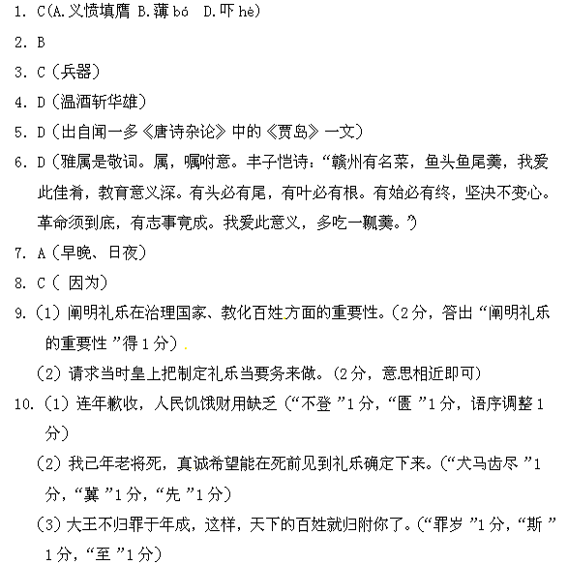参考译文：
张奋年少好学，生活节俭施行仁义，常常拿出部分租奉，赡养抚恤宗族亲属，即使到了匮乏的地步，也不停止施与。十七年，儋耳投降归附，张奋到朝廷来祝贺，被带到宣平殿拜见皇帝，应对符合皇帝心意，显宗觉得他才能突出，让他担任侍祠侯。建初元年，授予左中郎将，调任五宫中郎将，迁升为长水校尉。七年，担任将作大匠，章和元年，被免职。永元元年，再次授予城门校尉。四年，升迁为长乐卫尉。第二年，代替桓郁任太常。六年，代替刘方任司空。
当时正遇旱灾，求雨不下，于是张奋上表说：“连年歉收，人民饥饿财用缺乏，如今又长期干旱，秋种不成，阳气将尽，时间紧迫。国家以百姓为根本，百姓以粮食为生命，这是最紧迫的政务，最重的忧患。我深受皇恩，担任的职务超过了我的能力，因而日夜担心害怕，奏章不能表明我的心意，希望能让我面对中常侍一条条陈述。”张奋马上受到引见，再次口述当时应该办的政务。第二天，和帝召太尉、司徒一起驾临洛阳监狱，审查记录囚徒的罪状，收捕洛阳令陈歆，随即下了三天大雨。
张奋在位清正廉洁，没有其它特殊的功绩。九年，因病罢官。他在家中上疏说：“圣人所赞美的事，为政之道最重要，其根本在于礼乐。《五经》主旨相同，而礼乐的功用尤其急需要发挥出来。孔子说：‘让国家百姓安定太平，没有比礼更好的方法；移风易俗，没有比乐更好的方法。’又说：‘所谓揖让而教化天下，就是指的以礼乐治天下。’先王为政，礼乐可以算是很兴盛了。孔子对子夏说：‘如能用礼修饰外在行为，用乐陶冶心性情操，我就满足了!，’又说：‘礼乐不兴起，那么刑罚就不会适度；刑罚不适度，百姓就会不知如何行动。’我认为汉应当制定礼乐，因此先帝圣明，多次下诏，感伤于礼乐的损坏残破，可是众儒生不通达，奏议之中有很多异议。我家几世为朝廷台臣宰辅，而大典未确定，我对此十分忧虑，寝食时也不忘此事。我已年老将死，真诚希望能在死前见到礼乐确定下来。”十三年，和帝重又召拜他为太常。张奋又上疏说：“汉应当改制礼乐，用图画和文字明确下来。作为君王教化稳定后制作礼仪，功绩成就后制作音乐。我谨慎地列出三条关于礼乐的不同意见，希望交给有关部门，在规定时间加以考察审定。从前孝武皇帝、光武皇帝封禅时告诉上天大功告成，可是礼乐没有修定，这种行为（和应有的礼法）是不相符合的。先帝已下诏曹褒，（让他修订礼制），如今您只管奉行完成它，如同周公采取文王武王的为政方式，不是自己所制定的，确实没有什么可以怀疑的。（如果）长久保持谦逊的姿态（不改制礼乐），使大汉宏业不能因此当下有成就，就无法用来彰显祖宗的功德，建立起太平盛世的基业，成为后人效法的榜样。“”皇帝虽然认为他说得好，但还是没有实施行动。这年冬天，张奋又因病罢官。第二年，死在家中。
11．（1）新年又作莺花梦, 静夜常闻丝竹声。（2分，每句1分）
（2）前三联描写了成都清新、美好的新春景色。（2分，突出清新、美好之意，得1分；点明“新春”或“早春”，得1分）此时的成都城，柳色返青、雪光晴朗、小草萌发、清江春涨，充满了蓬勃生机。（2分）
（3）开放式问题：
示例一：表面上是满足于闲适自在的生活，（1分）实际上是故作放达。虽说“未恨”，其实有恨，（1分）恨自己英雄无用武之地，（1分）恨只能含怨飘零过此一生。（1分）
示例二：作者尽管飘零成都，但景色宜人（1分）、身体强健（1分）、生活闲适（1分）、不觉有恨（1分）。
其它答案，言之成理，酌情判分。
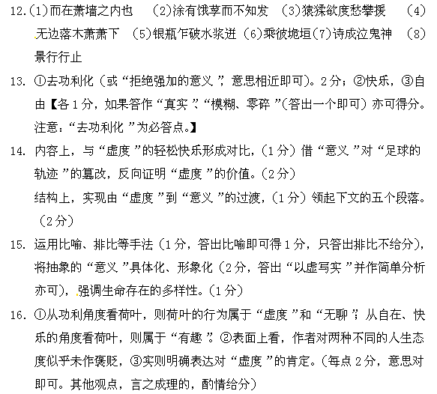
17．（1）强调《三国演义》对于普及历史知识的意义。（1分）
（2）揭示《三国演义》说书底本的性质，指出从其获得的历史知识不可靠。（2分）
（3）照应第⑦段关于就《三国演义》“加以讲论，自然最为相宜”的解释。（2分）
